Отчет по лабораторной работе 3

НФИбд-02-18

Оразклычев Довлет

Содержание

# Цель работы

Решить задачу о погоне

# Задание

Между страной Х и страной У идет война. Численность состава войск исчисляется от начала войны, и являются временными функциями x(t) и y(t). В начальный момент времени страна Х имеет армию численностью 50 000 человек, а в распоряжении страны У армия численностью в 69 000 человек. Для упрощения модели считаем, что коэффициенты a, b, c, h постоянны. Также считаем P(t) и Q(t) непрерывные функции.

Постройте графики изменения численности войск армии Х и армии У для следующих случаев: (рис. 1)

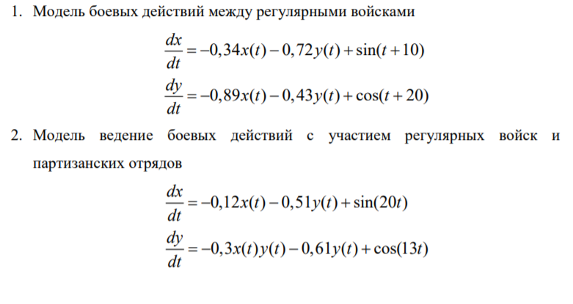

Figure 1: Модели боевых действий

# Выполнение лабораторной работы

Для начала мы импортируем библиотеки для построения кода и вводим наши переменные:

import numpy as np  
import pandas as pd  
import scipy as sp  
import math  
import matplotlib.pyplot as plt  
from scipy.integrate import odeint  
  
x0 = 50000  
y0 = 69000  
t0 = 0  
  
a = 0.34  
b = 0.72  
c = 0.89  
h = 0.43  
  
tmax = 3  
dt = 0.05

График будет таков: “Время” / “Численность армии”

Теперь мы создаем список значений t, которое мы будем использовать чтобы вычислять поточечно значения “Численность армии”:

t = np.arange(t0, tmax, dt)  
t = np.append(t, tmax)

Обратите внимаение, что я также добавил элемент tmax в конец списка. Дело в том, что функция np.arange заполняет от нуля до tmax - dt, поэтому надо добавлять еще один элемент отдельно.

Теперь создаем непрерывные функции и систему уравнений:

def p(t):  
 return (math.sin(t+10))  
  
def q(t):  
 return (math.cos(t+20))  
  
def syst(f,t):  
 x = f[0]  
 y = f[1]  
 dxdt = -a*x - b*y + p(t)  
 dydt = -c*x - h*y + q(t)  
 return (dxdt,dydt)

Создаем вектор значений наших данных и запускаем команду odeint, которая найдет значения “Численность армии” поточечно.

v0 = (x0, y0)  
  
yf = odeint(syst, v0, t)  
  
x = []  
y = []  
  
for i in range(len(yf)):  
 x.append(yf[i][0])  
 y.append(yf[i][1])  
  
  
  
zero = []  
for i in range (len(t)):  
 zero = np.append(zero,0)

Создаем zero чтобы видеть полосу, где численность армии будет равняться нулю. Когда один из графиков пересечется с ним, то это будет значить, что кол-во людей в армии достигла нуля.

Теперь создаем график и выводим на экран.

Численность армии x будет “r”, т.е. красным. Численность армии y будет “g”, т.е. зеленым. Легенды ставим на правых вверхний угол.

plt.figure(figsize = (20, 15))  
plt.plot(t, zero, 'b')  
plt.plot(t, x, 'r', label = 'x')  
plt.plot(t, y, 'g', label = 'y')  
plt.ylabel('Численность армии')  
plt.xlabel('Время')  
plt.title('Модель боевых действий №1')  
plt.legend(loc ='upper right')  
  
  
plt.show()

И получаем: (рис. 2)

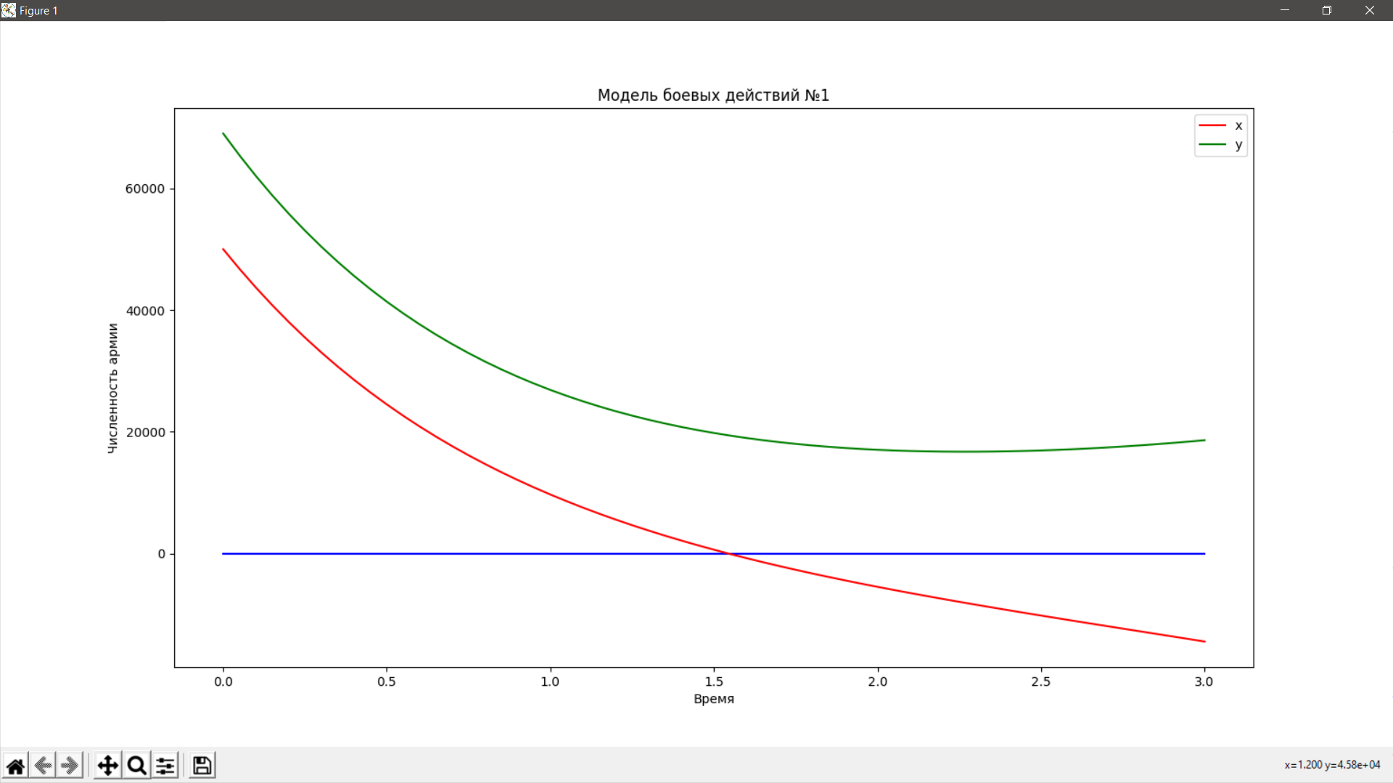

Figure 2: График модели первых боевых действий

(рис. 2)

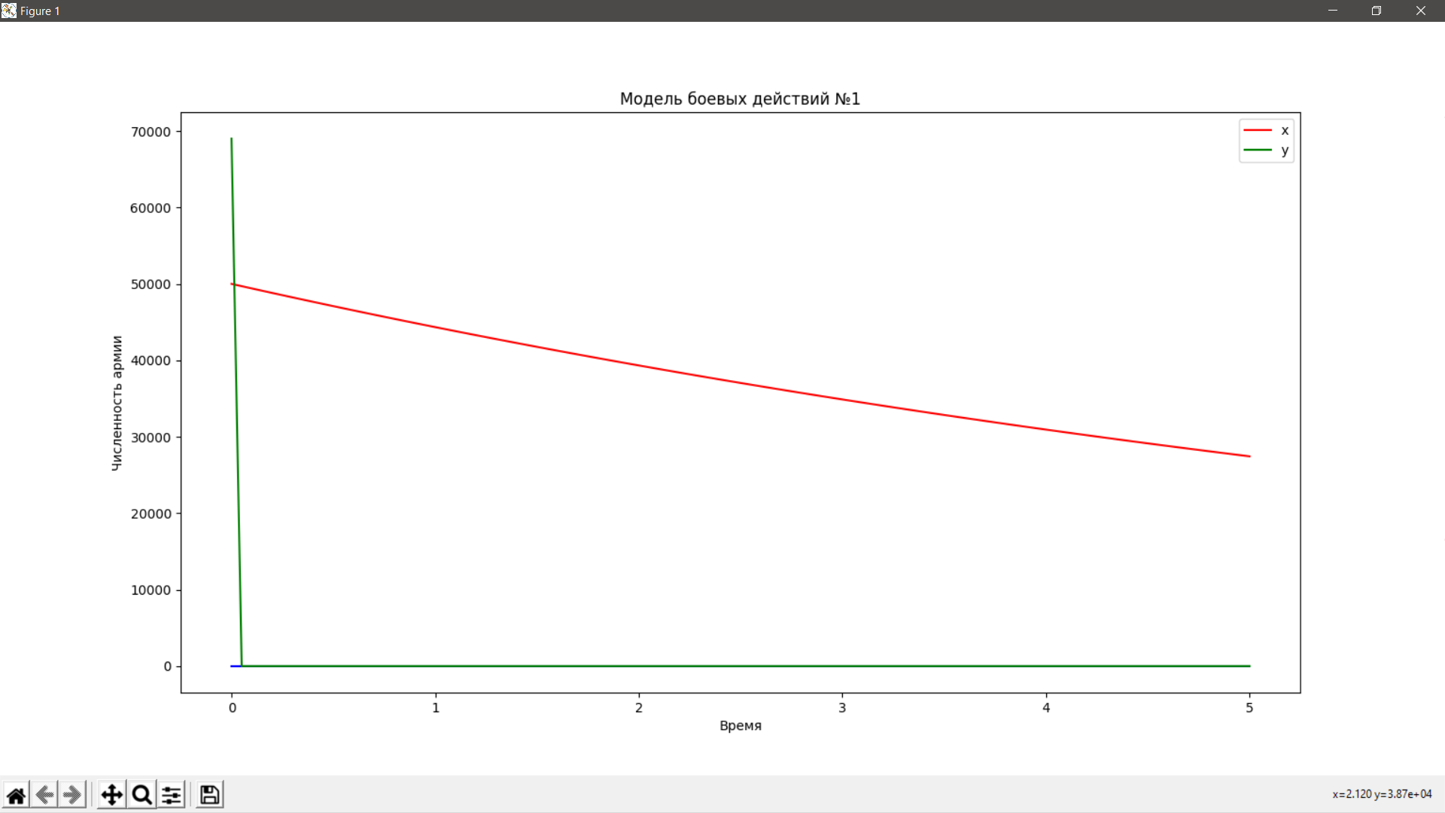

Figure 3: График модели вторых боевых действий

Код на Scilab для случая 1:

import numpy as np  
import pandas as pd  
import scipy as sp  
import math  
import matplotlib.pyplot as plt  
from scipy.integrate import odeint  
  
x0 = 50000  
y0 = 69000  
t0 = 0  
  
a = 0.34  
b = 0.72  
c = 0.89  
h = 0.43  
  
tmax = 3  
dt = 0.05  
  
t = np.arange(t0, tmax, dt)  
t = np.append(t, tmax)  
  
def p(t):  
 return (math.sin(t+10))  
  
def q(t):  
 return (math.cos(t+20))  
  
def syst(f,t):  
 x = f[0]  
 y = f[1]  
 dxdt = -a*x - b*y + p(t)  
 dydt = -c*x - h*y + q(t)  
 return (dxdt,dydt)  
  
v0 = (x0, y0)  
  
yf = odeint(syst, v0, t)  
  
x = []  
y = []  
  
for i in range(len(yf)):  
 x.append(yf[i][0])  
 y.append(yf[i][1])  
  
  
  
zero = []  
for i in range (len(t)):  
 zero = np.append(zero,0)  
  
  
plt.figure(figsize = (20, 15))  
plt.plot(t, zero, 'b')  
plt.plot(t, x, 'r', label = 'x')  
plt.plot(t, y, 'g', label = 'y')  
plt.ylabel('Численность армии')  
plt.xlabel('Время')  
plt.title('Модель боевых действий №1')  
plt.legend(loc ='upper right')  
  
  
plt.show()

Код на Scilab для случая 2:

import numpy as np  
import pandas as pd  
import scipy as sp  
import math  
import matplotlib.pyplot as plt  
  
from scipy.integrate import odeint  
  
x0 = 50000  
y0 = 69000  
t0 = 0  
  
a = 0.12  
b = 0.51  
c = 0.30  
h = 0.61  
  
tmax = 5  
dt = 0.05  
  
t = np.arange(t0, tmax, dt)  
t = np.append(t, tmax)  
  
def p(t):  
 return (math.sin(t*20))  
  
def q(t):  
 return (math.cos(t*13))  
  
def syst(f,t):  
 x = f[0]  
 y = f[1]  
 dxdt = -a*x - b*y + p(t)  
 dydt = -c*x*y - h*y + q(t)  
 return (dxdt,dydt)  
  
v0 = (x0, y0)  
  
yf = odeint(syst, v0, t)  
  
x = []  
y = []  
  
for i in range(len(yf)):  
  
 x.append(yf[i][0])  
 y.append(yf[i][1])  
  
  
  
zero = []  
for i in range (len(t)):  
 zero = np.append(zero,0)  
  
  
plt.figure(figsize = (20, 15))  
plt.plot(t, zero, 'b')  
plt.plot(t, x, 'r', label = 'x')  
plt.plot(t, y, 'g', label = 'y')  
print (y)  
plt.ylabel('Численность армии')  
plt.xlabel('Время')  
plt.title('Модель боевых действий №1')  
plt.legend(loc ='upper right')  
  
  
plt.show()

# Выводы

Построили код на Python для решения и вывода на экран моделей боевых действий.